- 我们的公共生活

教学设计
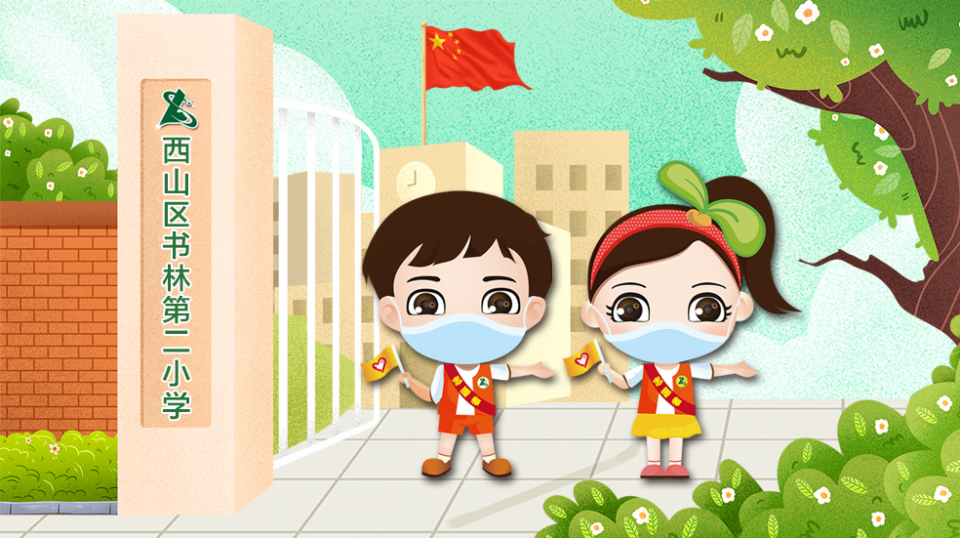

教师：马 丽 昆明市周霞名师工作室
教材：《道德与法治》五年级下册第二单元

第4课 我们的公共生活
第1课时 教学设计

一、教材分析
本教材为统编版新教材，教学理念新颖，更能适应社会发展与信息时代的要求，教学内容与学生生活密切联系。本课《我们的公共生活》是五年级下册第二单元第4课，围绕《品德与社会课程标准》中主题四“我们的社区生活”第6条“体验公共设施给人们生活带来的便利。形成爱护公共设施人人有责的意识，能够自觉爱护公共设施”；第7条“自觉遵守公共秩序，注意公共安全。做讲文明有教养的人”。同时，还参照了《青少年法制教育大纲》中的内容：“要求了解规则制定要遵循一定的程序，进一步树立规则意识，遵守公共生活规则”和“初步理解权力行使规则，树立依法维权意识，树立有权力就有义务的观念”。在此基础上，针对五年级学生的特点，生活实际和成长需求，教材特别设置了本单元的教育主题。具体编写时既承接三年级下册《我们的公共生活》的单元内容，又为下一课《建立良好公共秩序》奠定基础。
教学内容由“走进公共空间”“认识公共生活”和“共同实践行动”三部分组成。通过本课的学习，旨在让学生了解公共空间有现实与虚拟之分，体验公共空间不同于私人空间，认识到在公共空间的行为不能影响他人；通过实践活动进一步了解公共生活的公共性、公开性和多样性，体会公共生活需要共建、共享，树立积极参与公共生活的责任意识。
二、教学目标
（一）知识与能力
1.引导学生了解身边多样的公共空间，知道在公共空间中的生活即为公共生活，公共生活就在身边。
2.知道多样的公共生活能够满足人们的不同需求，每个人都离不开公共生活，感受丰富多彩的公共生活。
3.懂得在公共生活中要注意自己的言行举止，结合生活实际，共同遵守社会公德。
（二）过程与方法
通过自身参与小调查、提建议、辩论思考、数据分析等情境体验活动，培养学生分析并解决实际问题的能力，促使学生参与公共生活的共建、共享，提高公共生活的责任意识。
（三）情感态度与价值观
引导学生在公共生活中，应注意自己的言行举止，提高自己在公共生活中的素养。
三、教学重难点
1.重点：结合已有生活经验，切身感受每个人都离不开公共生活，我们的公共生活越来越丰富多彩 。
2.难点：懂得在公共生活中要注意自己的言行举止，自觉遵守社会公德，落实到生活实际生活中。
四、学情分析
五年级的学生已进入高年级，自主学习能力强，乐于通过实践调查、互动交流、辩论等形式表达自己的观点。疫情期间的网上学习为虚拟空间的公共生活积累了许多难得的体验和感受，公共生活的经验更加丰富了。对生活中的热点话题不仅有关注、有思考，更有交流分享的需求，参与公共生活的责任意识在不断提高。为此，确定以下教学方法。
五、教法和学法
1.教法：启发式、小组合作探究法；
2.学法：自主学习、探究学习、合作学习；
3.教学准备：学生分小队进行调查，小组合作搜集数据资料，通过多媒体分享调查结果。
六、教学过程：
（一）谈话导入，走进公共空间
出示疫情期间戴口罩图片，师提问：除了学校，在哪些地方需要戴口罩？这些场所有什么共同的特点？观看视频，因疫情影响，上海和昆明多出公共场所关闭。说说自己的公共生活是否收到影响。
设计意图：结合生活实际，从口罩说起，激发学生的学习兴趣，自然地谈论起他们熟悉的公共场所和公共生活。
师小结：这些场所都叫公共场所，也叫公共空间。在公共空间里的生活就是公共生活。
（二）活动一：区分私人空间
1.同桌合作给生活空间归类分出：文化娱乐、文化交流、体育场所、就诊场所等（①培训机构②露天影院③游泳馆④图书馆⑤书店⑥妇幼保健院⑦中医院⑧游乐场⑨足球场⑩林林的房间）。其中“林林的房间”无法归类，引出私人空间。说说私人生活空间和公共生活空间的不同。还有哪些私人生活空间？
2.PPT出示“胶囊仓”图片，师提问：这里是哪里？这些是什么？谁了解它的作用？引导学生思考：机场是公共空间，那机场里的胶囊仓还是公共空间吗？让学生结合自己的经验，说说公共空间里也有私人空间的例子。
设计意图：在分类中设置障碍，使“林林的房间”无法归入公共场所，激发学生思考，引出私人生活空间的概念。依托学生的生活经验，利用“胶囊仓”让学生进一步了解在公共空间里也有私人空间，区别私人生活空间和公共生活空间。通过分享交流，进一步感受到公共空间遍及我们生活的角落。
（三）活动二：参与公共生活
1.教材24页活动园，师提问：平常你和家人怎样参与现实中的公共生活？学生结合自己的经历，说说参与公共生活的发现和感受。教师引导学生进一步了解公共生活里除了人们自发组织的，还有社会机构组织的，以及政府部门提供的。
2.观看视频，了解小金关于“网络购物是公共生活吗？”的疑惑。对比认识真实世界和虚拟世界的公共空间及公共生活。举例说说自己知道的，参加过的虚拟的公共生活。
3.呈现公共空间、私人空间以及公共生活的概念关系。请学生用自己的话说一说。师小结：公共空间分内外，公中有私要了解，公共空间有活动，这就是公共生活。
4.场景创设，请四人小组合作解决“手拉手”小伙伴游昆明的实际问题。任务一：春城赏景，拉珍想去想去昆明景色最美的地方。任务二：美食打卡，扎西想吃昆明最有特色的美食。任务三：洛桑想去能了解昆明历史文化的地方。任务四：卓玛想给小伙伴带一些昆明特产和纪念品。说清推荐理由、出行方式和注意事项。
设计意图：学生根据生活经验进行交流讨论，探讨认识公共空间有虚拟和真实之分，分享在虚拟和真实世界多样的公共生活体验，同时学会利用公共资源解决现实生活问题。
（四）活动三：注意言行举止
1.利用上一环节“春城赏景”引入教材23页的活动园，师提问：如果是你，你会做出什么样的选择？结果可能会是什么样？
2.基于在公共空间里个人举止的认识，讨论小区里发生的事件，说说怎样解决。
设计意图：学生考虑到了公共空间中他人的感受，不是只考虑自己，认识到公共生活是有规则的，在公共生活中要注意自己的言行举止，展示良好的形象。
（五）课后作业，开展公共调查
出示公共设施受损的现状，如盲道被占用，共享单车乱停乱放，路灯被破坏等图片，说说自己的感受。安排课后作业，开展身边的公共设施调查活动。
设计意图：通过身边的公共生活中公共设施被破坏的不良现象，引发学生的责任意识，为下一课时维护公共利益做准备。
七、板书设计
